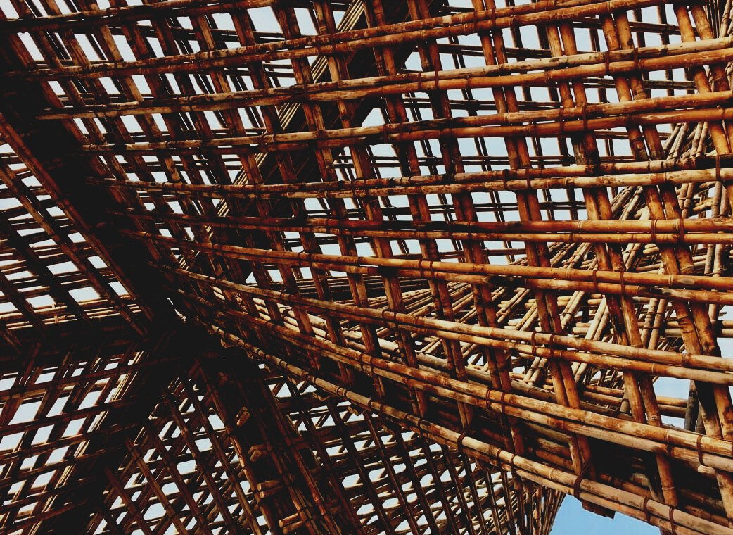

**APMĀCĪBU MATERIĀLI**

1. apmācību nodaļa

2. nodarbība: Koksnes īpašību uzlabošanas, koksnes aizsardzības un izturības paaugstināšanas iespējas.

UPWOOD

*Būvstrādnieku kvalifikācijas celšana koka konstrukciju izgatavošanas metodēs energoefektīvās ēkās*

UPPWOOD

*Būvstrādnieku kvalifikācijas celšana koka konstrukciju izgatavošanas metodēs energoefektīvās ēkās*

*construction workers in wood construction methods for energy-efficient buildings*

*methods for energy-efficient buildings*

UPPWOOD

*Būvstrādnieku kvalifikācijas celšana koka konstrukciju izgatavošanas metodēs energoefektīvās ēkās*

*methods for energy-efficient buildings*

UPPWOOD

*Būvstrādnieku kvalifikācijas celšana koka konstrukciju izgatavošanas metodēs energoefektīvās ēkās*

*truction methods for energy-efficient buildings*

UPPWOOD

*Būvstrādnieku kvalifikācijas celšana koka konstrukciju izgatavošanas metodēs energoefektīvās ēkās*

*methods for energy-efficient buildings*

UPPWOOD

*Būvstrādnieku kvalifikācijas celšana koka konstrukciju izgatavošanas metodēs energoefektīvās ēkās*

*methods for energy-efficient buildings*

UPPWOOD

*Būvstrādnieku kvalifikācijas celšana koka konstrukciju izgatavošanas metodēs energoefektīvās ēkās*

*methods for energy-efficient buildings*

UPPWOOD

*Būvstrādnieku kvalifikācijas celšana koka konstrukciju izgatavošanas metodēs energoefektīvās ēkās*

**SATURS**

1. IEVADS 3

2. APMĀCĪBU PAMATMATERIĀLS 4

2.1. Īpašību uzlabošana pēc ārējā izskata 4

2.1.1. Ārējā izskata kvalitātes klases 5

2.1.2. Šķirošana pēc stiprības 7

2.2. Koksnes īpašību uzlabošana - tehnoloģiski 9

2.2.1. Īpašību uzlabošana, zāģējot un ēvelējot 9

2.2.2. Īpašību uzlabošana, ražojot koka izstrādājumus 11

2.3. Koksnes īpašību uzlabošana - ķīmiski 12

2.3.1. Rūpnieciskie konservanti 15

2.3.1. Apstrādes process ar koksnes konservantiem 15

2.3.2. Zemspiediena apstrādes metodes 16

2.4. Koksnes termiskā aizsardzība 17

2.5. Koksnes īpašību funkcionāla uzlabošana 19

2.5.1. Aizsardzība ar virsmas pārklājumiem 19

2.5.2. Koksnes konstrukciju konstruktīvā aizsardzība 20

2.6. Koksni degradējoši mikroorganismi 20

2.6.1. Koksnes sēnes 20

2.6.2. Koksni krāsojošās sēnes 21

2.6.3. Pelējums 22

3. INFORMĀCIJAS AVOTU SARAKSTS 23

# IEVADS

Visiem būvmateriāliem – tēraudam vai dzelzsbetonam un jo īpaši kokmateriāliem, lai nodrošinātu konstrukcijas drošu funkcionēšanu un ilgu kalpošanas laiku, projektētājam ir jāsaprot katra šī materiāla īpašību kopums un attiecīgi jāprojektē, lai izvairītos no problēmām, kas var rasties neizzināto īpašību dēļ. Būvniekiem ir svarīga loma, lai tas izdotos, tāpat kā gala lietotājiem vai ēkas galvenajiem īpašniekiem, lai tā kalpotu ilgi. Ļoti smagos ekspluatācijas apstākļos dabīgās masīvkoksnes noturība var būt nepietiekama un koksnes elementi ir jāaizsargā, veicot šo materiālu apdari.

Apsverot koksnes izmantošanas iespējas būvniecībā, jāņem vērā, ka tai var būt vairāki "trūkumi": tā var degt; tā ir bioloģiski nenoturīga, kukaiņi tai var nodarīt bojājumus; tā var sadalīties skābju un sārmu iedarbībā; briest un rūk. Iepriekš minētais - pēdējais “trūkums” jau tika apskatīts LU1 1. apmācību nodaļā. Šajā 2. apmācībunodaļā aprakstītas iespējas, kā uzlabot dažādas koksnes īpašības un paaugstināt bioloģisko noturību.

Koksnes izturību var uzlabot, izmantojot koksnes aizsardzības līdzekļus – imprengnantus vai dažādas koksnes modifikācijas metodes. Lai samazinātu nevēlamo īpašību ietekmi, jāmaina vai nedaudz jāpārveido koksnes ķīmiskais sastāvs un virsmas īpašības vai jāmodificē tās struktūra. Vārds modificēt radies no latīņu vārda *Modificatio*, kas norāda uz precīzu sekojošu darbību pasākuma kopumu (lietu, parādību un/vai procesu pārveidošanu). Koksnes modificēšana (1.28. att.) uzlabo koksnes izmēru stabilitāti, samazina mitruma uzņemšanu no apkārtējās vides un/vai padara to “neinteresantu” bioloģiskās noārdīšanās produktiem.

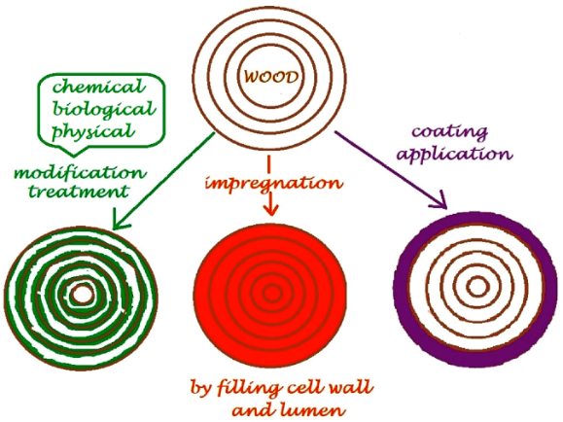

**1.28. att. Koksnes modificēšanas metožu shematisks attēlojums[1]**

Ja koks tiek kombinēts ar citiem materiāliem, tiek radīti jauni produktu veidi – viedi izstrādājumi. Tie ietver kompozītmateriālus, kas izgatavoti no koksnes un plastmasas, vai konstrukcijas, kas saistoši reaģē uz savstarpējiem spriegumstāvokļiem. Jauni, īpaši koksnes pārveides risinājumi veidi ir radīti, sadalot koksnes šķiedras vai pārstrādājot to augstā temperatūrā. Modificējot koksni, ir iespējams uzlabot tā īpašības. Tāda, piemērs, ir termokoksne, acetilētas koksnes produkts *Accoya*® u.c.

# APMĀCĪBU PAMATMATERIĀLS

Koksnes un koksnes materiāli bioloģiski noārdās, un tiem ir nepieciešama aizsardzība un dažreiz īpašību uzlabošana, ja tos izmanto ļoti smagos ekspluatācijas apstākļos. Koksnes īpašības var uzlabot:

* mainot ārējo izskatu (šķirojot un brāķējot);
* tehnoloģiski (izmantojot dabiski izturīgu koku sugu koksni vai koksni līmējot u.c.);
* ķīmiski (uzklājot ķīmiskas vielas uz virsmas vai tās iestrādājot koksnē);
* termiski (stabilizējot koksnes rukšanas/briešanas īpašības);
* ekspluatācijas laikā (aizsargājot koksnes konstrukcijas, piemēram, no paaugstināta ilgstoša mitruma).

Koksnes aizsardzības mērķis ir nodrošināt tās ilgu kalpošanas (ekspluatācijas) laiku. Tas ietver visu pasākumu kopumu, kas novērš priekšlaicīgus, neatgriezeniskus mikroorganismu un kukaiņu izraisītus koksnes bojājumus. Koksnes apstrādes un apdares materiāla uzklāšanas veids ir atkarīgs no vairākiem faktoriem, tostarp:

* koksnes sugas dabiskās izturības;
* pretestības impregnējošo vielu iespiešanai (uzsūktspējas);
* paredzētā koksnes izmantošanas veida;
* nepieciešamā kalpošanas laika;
* turpmākās uzturēšanas vienkāršuma – virsmas apdares un pārklājumu veida.

Praktiski visplašāk izmanto uzbūves maiņas un ķīmisko aizsardzību, kā arī koksnes virsmas apstrādi, izmantojot pārklājumus, lai samazinātu koksnes virsmas slapējamību. Pirms uzstādīšanas konstrukcijās, kokmateriāli ir jāaizsargā no mitruma - transportēšanas, uzglabāšanas laikā, kā arī uzstādīšanas un montāžas laikā koksnes konstrukcijas elementi pēc iespējas ātrāk ir jānosedz, lai samazinātu vides apstākļu ietekmi.

## Īpašību uzlabošana pēc ārējā izskata

Šajā, 2. nodaļā apskatīts zāģētu kokmateriālu raksturojums:

* sijas ir zāģēti (daļēji apmaloti, apmaloti) koksnes materiāli, kuru biezums un platums pārsniedz 100 mm;
* brusiņas ir apmaloti kokmateriāli, kuru biezums ir mazāks par 100 mm un platums ir divreiz mazāks par biezumu;
* dēļi ir zāģēti kokmateriāli, kuru biezums ir 50 mm un mazāks, bet platums ir divas reizes lielāks par biezumu;
* līstes ir zāģēti kokmateriāli, kuru biezums ir 30 līdz 90 mm un platums ir mazāks par 100 mm;
* līstītes ir zāģēti kokmateriāli ar nelielu šķērsgriezuma biezumu, kas nepārsniedz 25 mm, un platumu, kas nepārsniedz 80 mm.

Koksnes kvalitāti nosaka, izmantojot vairākus parametrus, tostarp:

* greizšķiedrainību, lielainumu, stieptu koksni (LU1 1. nodarbība);
* zarus, plaisas, plaisas, lokmalas (augoša koka zāģēšanas laikā)
* izmēru novirzes (tālākas sagataves zāģēšanas laikā);
* sēņu un kukaiņu radītus bojājumus (koksnes izmantošanas laikā)
* krāsas maiņa (koksnes izmantošanas laikā)

Minētos parametrus novērtē, veicot šķirošanu pēc ārējā izskata (skujkokiem pēc standarta EN 1611-1 prasībām), ko sauc par vizuālo šķirošanu. To parasti dara kokzāģētavās. Kokmateriālus pēc izskata dala grupās. Dažādās valstīs šīm grupām var būt izmantoti dažādi apzīmējumi. Uz katra kokmateriāla platās skaldnes ir marķējums ar visu šķirošanas informāciju, bet katra dēļa galā - tikai stiprības klase. Pēc apstrādes, piem., ēvelēšanas vai sazāģēšanas mazākos materiālos, šis marķējums var tikt bojāts vai grūti identificējams.

### Ārējā izskata kvalitātes klases

Kokmateriālus var šķirot vizuāli. 1.29. attēlā ir parādīti ēvelēti dēļi ar izmēriem: 25×100, 50×150 un 75×200 mm.

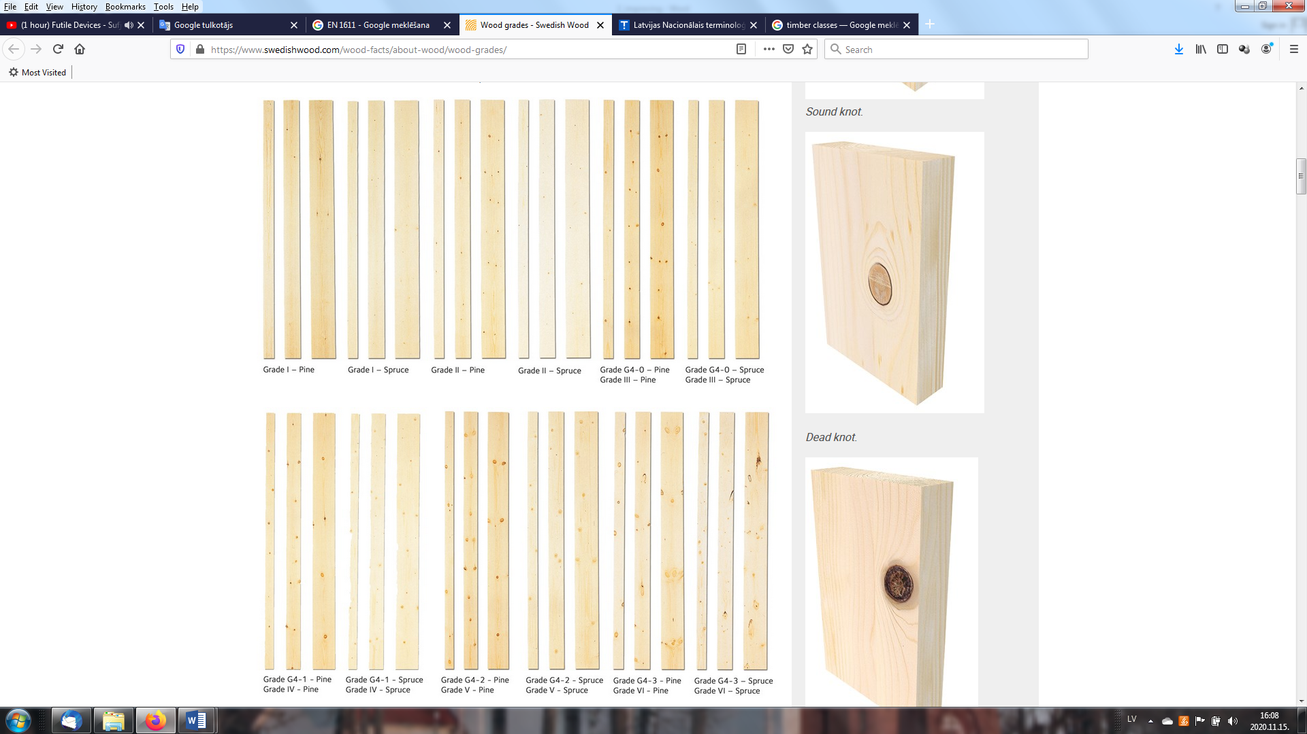

**1.29. att. Izskata kategorijas – kvalitātes klases[2]**

Dēļus var šķirot, platās un šaurās skaldnes (G4) vai tikai platās skaldnes (G2). Pēc šķirošanas apzīmē cipariem no 0 līdz 4, kas apzīmē koksnes kvalitāti (0 - augstākā). Konkrētai klasei tādējādi var būt apzīmējums G4-2 (4-skaldņu novērtējums un 2. kvalitātes klase). Aptuvens šķirošanas noteikumu salīdzinājums parādīts 1.5. tabulā. Saskaņā ar *Ziemeļvalstu kokmateriālu klasifikācijas noteikumiem* kokmateriālus šķiro četrās klasēs: A, B, C un D (A ir augstākā kvalitāte). A klase tiek izmantota ārējam apšuvumam. B klase ir būvniecības materiāliem visbiežāk izmantotā klase, bet C un D klases materiālus izmanto iepakojuma materiālu izveidei. Pamatprincipi *Zviedrijas zāģmateriālu šķirošanai* - koksne ir šķirota sešās klasēs, kur I klasei ir visaugstākā kvalitāte, bet ar US – apzīmē nešķirotus kokmateriālus.

Tabula 1.5.

**Kokmateriālu klases[3]**

|  |  |  |  |  |  |  |  |
| --- | --- | --- | --- | --- | --- | --- | --- |
| **Šķirošanas noteikumi** | **Šķiras – kvalitātes klases** | | | | | | |
| **EN 1611 – 1** | | | | | | | |
| 4-pusēja šķirošana | - | - | G4-0 | G4-1 | G4-2** | G4-3 | G4-4 |
| 2-pusēja šķirošana* | - | - | G2-0 | G2-1 | G2-2 | G2-3 | G2-4 |
| **Vecie šķirošanas noteikumi** | **Šķiras – kvalitātes klases** | | | | | | |
| *Nordiskt trä - Ziemeļvalstu kokmateriālu klasifikācijas noteikumi* (The Blue Book) 1994 | A | | | | B | C | D |
| A1 | A2 | A3 | A4 |  |  |  |
| *Zviedrijas zāģmateriālu klasificēšanas pamatprincipi*  (The Green Book) 1960 | ASV | | | | 5. | 6. | 7. |
| I | II | III | IV | V | VI | VII |

* 2-pusēja šķirošana G2, reti izmanto Zviedrijā. ** Visbiežāk izmantotā būvniecības kokmateriāliem.

Ozola koksnes vizuālajai šķirošanai izmanto standartu EN 975-1: Zāģmateriāli - Lapkoku zāģmateriālu šķirošana pēc ārējā izskata- 1.daļa: Ozols un dižskābardis.

Visas iepriekš minētās īpašības var veikt, veicot vizuālo šķirošanu to darot cilvēkam – šķirotājam vai, izmantojot īpašu aprīkojumu, piemēram:

* [*Sistēma TM un Microtec[4]*](https://www.youtube.com/watch?v=NoFex15PE1Y)
* [*FinScan[5]*](https://www.youtube.com/watch?v=iPoaGcyQ3us&feature=emb_logo)
* [*Microtec Goldeneye 700[6]*](https://www.youtube.com/watch?v=qFwOcHbJats)

Parasti papildu vizuāla šķirošana ir nepieciešama arī parametriem, kurus mehanizētās šķirošanas iekārtas nespēj novērtēt, piemēram, koksnes vainām, tehnoloģiskiem defektiem u.c. Lai novērtētu zaru ietekmi uz stiprību, klasifikācijas noteikumos ir paredzēti to uzmērīšanas noteikumi, kas nosaka, kā mērāms zaru lielums un kā tie jānovērtē:

* lielums attiecībā pret koksnes platuma/biezuma izmēriem;
* novietojums uz sānu redzamās platās vai šaurās skaldnes;
* novietojums dēlī, tā garumā.

Saskaņā ar vizuālo šķirošanu dēļus var izmantot dažādos veidos (1.6. tabula).

Tabula 1.6.

**Biežākie izmantošanas veidi pa zāģmateriālu kvalitātes klasēm[7]**

|  |  |  |  |  |  |  |  |
| --- | --- | --- | --- | --- | --- | --- | --- |
| Izmantošanas veidi | ASV | | | | V | VI | VII |
| US I | US II | US III | US IV |
| Kāpnes, citi būvgaldniecības izstrādājumi | X | X | X | X |  |  |  |
| Logu un durvju rāmji (nepieciešama krāsošana) |  |  | X | X | X |  |  |
| Rāmja konstrukcijas, jumta kopnes |  |  | X | X | X | X |  |
| Iekštelpu apšuvums |  |  | X | X |  |  |  |
| Grīdas segumi |  |  | X | X | X |  |  |
| Zemgrīdas konstrukcijas |  |  |  |  | X | X | X |
| Betonēšanas veidņi |  |  |  |  |  | X | X |

### Šķirošana pēc stiprības

Šķirošanu vai vērtēšanu pēc stiprības var veikt vizuāli vai mehāniski. Šim nolūkam izmanto var izmantot dažādu standartizācijas grupu izdotos standartus:

* ISO (Starptautiskā Standartizācijas organizācija).
* EN (Eiropas standarts);
* Valsts: ÖNORM (Austrija), SFS (Somija), ΕΛΟΤ (Grieķija), LV (Latvija), UNE (Spānija).

Pamatprasības konstrukciju kokmateriālu stiprībai ir norādītas standartā EN 338 ““Konstrukciju kokmateriāli. Stiprības klases.” prasības” (Tabula 1.7.). Skujkokiem (C- *Coniferous*) stiprības klases ir no C14 līdz C40, lapkokiem (D- *Deciduous*) no D30 līdz D70. Vērtības no 14 līdz 40 vai no 30 līdz 70 ir raksturvērtības kokmateriālu stiprībai liecē (četrpunktu lieces gadījums). Stiprības klases C35–C50 kokmateriālus šķiro izmantojot tikai mehanizēto šķirošanu.

Tabula 1.7.

**Konstrukciju kokmateriālu klašu raksturvērtības** (Porteaus and Kermani, 2013)

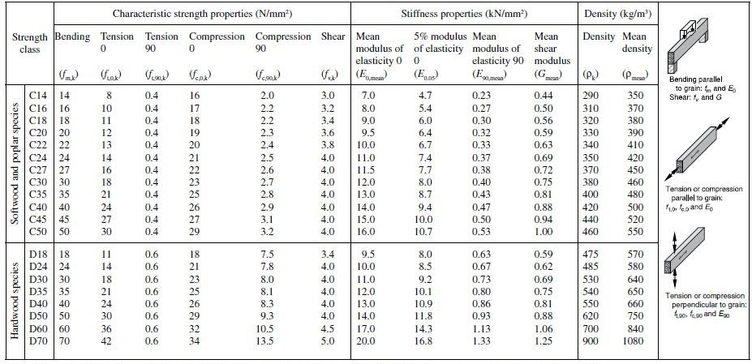

0- šķiedru virzienā; 90- šķērsām šķiedrām; m- liece, t- stiepe, c- spiede, v-bīde; k - raksturotājs.

C24 stiprības klases kokmateriāli ir visvairāk izmantotie koka karkasa māju ražošanā un būvniecībā. Iepriekšējā nodaļā LU1 aprakstīts, ka būvkonstrukciju elementiem izmanto zāģmateriālus, kuriem koksnes mitrums W nav lielāks par 20%. Nesošajām konstrukcijām paredzētie kokmateriāli ir vismaz C24 klasē ietilpstošie, savukārt nenesošu konstrukciju izveidē var izmantot C16 klases kokmateriālus.

Mehāniskā stiprības klase nosaka fizikālo īpašību kopumu, kas ir saistīta ar stiprību, piemēram, statisko vai dinamisko elastības moduli. Dažas stiprības prognozēšanas iekārtas, izmantojot rentgenu starus, analizē informāciju par vairākām īpašībām, piemēram, blīvumu, elastības moduli vai iekšējo strukturējumu. Tāpēc lielākā daļa skujkoku būvniecības dēļu tiek šķiroti, pamatojoties uz pieļaujamās slodzes pretestību, ko var noteikt pēc pārbaudes, izmantojot kādu no nesagraujošās pārbaudes metodēm:

* mehāniski, noslogojot dēļus (1.30. att.)
* izmantojot skaņas izplatības ātrumu (1.31. att.)
* vizuāli - operators vai rentgena iekārtas (1.32. att.).

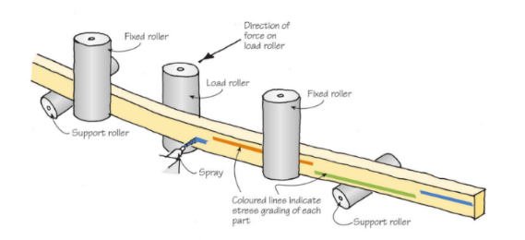 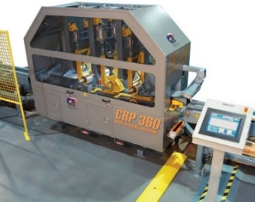

**1.30. att. Konstrukciju kokmateriālu šķirošana mehāniski slogojot[8],[9]**

Šajā [video[10]](https://www.youtube.com/watch?v=CfQ_60HuaTQ) ir parādīta vienkārša šķirošanas iekārta.

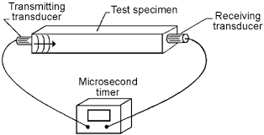 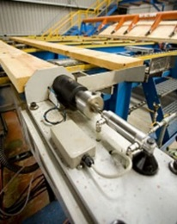

**1.31. att. Konstrukciju kokmateriālu šķirošana ar vibrācijas metodi (skaņas pārvietošanās ātrums)[11],[12]**

Process parādīts video, ko izveidojis iekārtu ražotājs [Dyalyse AB Precigrader[13]](http://www.youtube.com/watch?time_continue=25&v=zbpFLABn7cE&feature=emb_logo). Ir pieejamas arī dažas mobilās iekārtas, ko ražo uzņēmums [Brookhuis MTG[14]](https://www.youtube.com/watch?v=4FEgRSEq65I&feature=emb_logo).

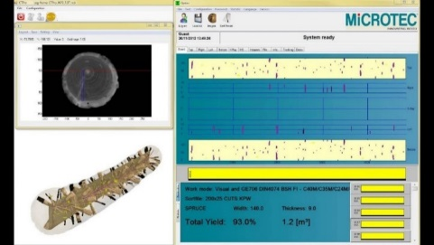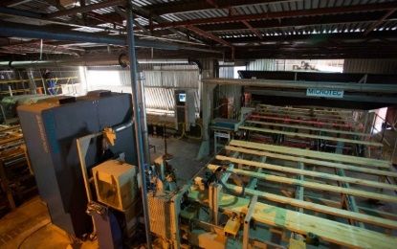

**1.32. att. Konstrukciju kokmateriālu vizuāla šķirošana un šķirošana ar rentgena skeneriem (ieskaitot apaļkoksnes skenēšanas iespējas)[15]**

Mehānisko šķirošanu veic saskaņā ar standarta EN 14081-1 "Koka konstrukcijas. Pēc stiprības šķiroti konstrukciju kokmateriāli ar taisnstūra šķērsgriezumu" prasībām, kurā doti arī marķēšanas noteikumi - marķēšanai ar CE zīmi.

Materiālu ir tikai viena īpašība. Var pārbaudīt arī blīvumu un MS. Un labākais veids, kā pārbaudīt kvalitāti, ir apvienot mehāniskās un vizuālās šķirošanas procesus.

Inovācija kokmateriālu zāģēšanai - šķirošanai ir baļķu skeneris, ko ražo

* [Microtec CT Log Virtual Grading](https://www.youtube.com/watch?v=U1FyLa6Fm3M)
* [Microtec CT Log 360° X-ray CT-Sawing Optimization](https://www.youtube.com/watch?v=xK4CdNT3DK4)

Kad šķirošana pēc sprieguma ir pabeigta, katrs dēlis tiek marķēts ar etiķeti (1.33. att.).

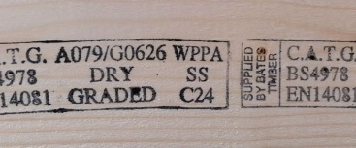

**1.33. att. Dēļu šķirošanas piemērs[16]**

Marķējumā norādīta visa nepieciešamā informācija: ražotāja nosaukums, šķirošanas standarts, sertifikācijas iestādes nosaukums utt. (1.33. att.). Uz šīs etiķetes jāmarķē, vai dēļi tika šķiroti slapji vai sausi, jo visiem ir labi zināms, ka zemāks dēļu MS palielina kokmateriālu izturību.

Ziemeļvalstīs drīzāk tiek izmantots standarts INSTA 142 un tie ir T0, T1, T2, T3, kas atbilst EN 338 klasēm: T0=C14; T1=C18; T2= C24; T3=C30. Zāģmateriālu ražotājs uz kokmateriālu gabaliem var uzlikt arī savu marķējumu. Strukturāliem mērķiem obligāts ir arī CE marķējums, kas saistīts ar **būvizstrādājumu** Regulu (ES) Nr. 305/2011 (1.34. att.).

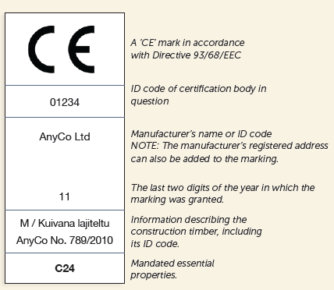

**1.34. att. Marķējuma specifikācija[17]**

## Koksnes īpašību uzlabošana - tehnoloģiski

### Īpašību uzlabošana, zāģējot un ēvelējot

Viena no svarīgākajām koka konstrukcijas elementu lietām ir izmērs. Prasības apaļkoku/zāģmateriālu izmēriem un tilpumam ir atrodamas standartos:

* EN 1309-1 Zāģētie kokmateriāli.
* EN 1309-2 Apaļie kokmateriāli. Mērīšanas prasības un tilpuma aprēķināšanas noteikumi.
* EN 336 Konstrukciju kokmateriāli. Izmēri un pieļaujamās novirzes.

Izmēri nozīmē nominālos izmērus, kur zāģētu kokmateriālu MS (1.8. tabula) nav lielāks par 20%. Visbiežāk dēļa garumi svārstās no 2,7 līdz 5,4 m ar 300 mm pieaugumu.

Tabula 1.8.

**Visizplatītākie zāģmateriālu šķērsgriezuma izmēri[18]**

|  |  |  |  |  |  |  |  |  |  |
| --- | --- | --- | --- | --- | --- | --- | --- | --- | --- |
| Biezums, mm | Platums, mm | | | | | | | | |
| 50 | 75 | 100 | 125 | 150 | 175 | 200 | 225 | 250 |
| 191* |  |  | X | 0 | 0 |  |  |  |  |
| 222* | JH X | JH X | X | X | X | O | O |  |  |
| 251* | O | O | X | O | O | O | O | O |  |
| 32 |  | O | X | O | O | O | O | O |  |
| 38 |  |  | X | X | O | O | O | O |  |
| 442* |  |  | O | O | O | O | O | O | O |
| 50 |  | JH X | X | X | X | X | X | O |  |
| 63 |  |  | O | O | O | O | O | O |  |
| 75 |  | JH O | O | O | O | O | X | X |  |
| 100 |  |  | X | O | O | O | O | O |  |
| 125 |  |  |  | X |  |  |  |  |  |
| 150 |  |  |  |  | X |  |  |  |  |

1* parasti priede; 2* parasti egle; x =standarta izmērs; o = reti ražots izmērs; JH- parasti sašķeļ pēc tam, tādēļ platums ir par 2 mm mazāks par nominālo izmēru.

Maksimālās pieļaujamās izmēru novirzes no zāģmateriāla zāģēto virsmu nominālajiem izmēriem ir norādītas 1.9. tabulā.

Tabula 1.9.

**Maks. pieļaujamā izmēru novirze zāģmateriālu zāģētajām virsmām**[19]

|  |  |
| --- | --- |
| Kokmateriālu izmēri | Izmēru novirze, mm |
| Biezums un platums ≤ 100 mm | -1,0 līdz +3,0 |
| Biezums un platums ≥ 100 mm | -2,0 līdz +4,0 |
| Garums, šķirojot pēc garuma | -25 līdz +50 |
| Garums, zāģējot pēc norādītā izmēra | ±2,0 |

Maksimālās pieļaujamās izmēru novirzes no standarta zāģmateriāla nominālajiem izmēriem ir norādīta 1.10. tabulā.

Tabula 1.10.

**Maks. pieļaujamā izmēru novirze standarta zāģmateriāliem**20

|  |  |
| --- | --- |
| Izmēri | Izmēru novirze, mm |
| Biezums un platums ≤ 100 mm | ±1,0 |
| Biezums un platums ≥ 100 mm | ±1,5 |
| Garums, šķirojot pēc garuma | -25 līdz +50 |
| Garums, zāģējot pēc norādītā izmēra | ±2,0 |

Nākamais mehāniskās apstrādes solis ir virsmas frēzēšana. To var izdarīt raupji un gludi (1.35. att.) Ēvelējot zāģmateriālus, no visām pusēm tiek noēvelēti vismaz 2 mm. Ēvelēšanas rezultāts var būt raupjš – dēļiem var būt kādi nenoēvelēti laukumi (1.35. att.).

|  |  |
| --- | --- |
| Graphic6 gludi ēvelēta virsma | Graphic6 raupji ēvelēta virsma |

**1.35. att. Ēvelēta zāģmateriāla virsmas raksturojums.**

Ēvelētu kokmateriālu šķērsgriezumi ir parādīti 1.11. tabulā.

 Tabula 1.11.

**Visizplatītākie šķērsgriezuma izmēri no visām pusēm noēvelētiem kokmateriālam**20

|  |  |  |  |  |  |  |  |  |  |  |  |
| --- | --- | --- | --- | --- | --- | --- | --- | --- | --- | --- | --- |
| Biezums, mm | Platums, mm | | | | | | | | | | |
| 15 | 21 | 28 | 33 | 45 | 70 | 95 | 120 | 145 | 170 | 195 |
| 8 |  | X |  | X | X | X | X |  |  |  |  |
| 12 |  |  |  | X | X | X | X |  |  |  |  |
| 151* | X |  |  | X | X | X | X | X | X | 0 |  |
| 182* |  |  |  |  | X | 0 | X | X | X | 0 | 0 |
| 211* |  | X |  |  | X | X | X | X | X | X | X |
| 28 |  |  | X |  | X |  | X | 0 | 0 |  |  |
| 33 |  | 0 |  | X | X | X | X | 0 | 0 |  |  |
| 45 |  |  |  | X | X | X | X | X | X | 0 | X |
| 70 |  |  |  |  |  | X |  |  | 0 |  | 0 |

1* priedei; 2* eglei; x =standarta izmērs; o = nestandarta izmērs; JH- parasti sazāģē detaļās pēc tam, tādēļ platums ir par 2 mm mazāks par nominālo izmēru.

Maksimālās pieļaujamās izmēru novirzes no visām pusēm noēvelēta kokmateriālu nominālajiem izmēriem ir norādītas 1.12. tabulā.

Tabula 1.12.

**Maks. pieļaujamā izmēru novirze no visām pusēm noēvelētiem zāģmateriāliem**20

|  |  |
| --- | --- |
| Izmēri | Izmēru novirze, mm |
| Biezums ≤ 20 mm | ±0,5 |
| Biezums ≥ 20 mm1* | ±1,0 |
| Platums ≤ 100 mm | ±1,0 |
| Platums ≥ 100 mm | ±1,5 |
| Garums, šķirojot pēc garuma | -25 līdz +50 |
| Garums, zāģējot pēc norādītā izmēra | ±2,0 |

1* Maksimāli pieļaujamā izmēru novirze grīdas dēļu biezumam vienmēr ir ±0,5 mm

Vienā zāģmateriālu partijā ietilpstošo dēļu vidējās biezuma un platuma vērtības nevar būt mazākas par nominālo lielumu.

### Īpašību uzlabošana, ražojot koka izstrādājumus

Piemēram, kārtaini līmētiem kokmateriāliem (GLT), kas vispirms tiek līmēti garumā ar ķīļtapu savienojumu, tad biezumā, ārējiem slāņiem optimāli tiek izmantotas augstākas stiprības konstrukciju kokmateriāli (GL32 vai GL36), bet iekšējiem slāņiem zemākas stiprības kokmateriāli (GL24) (1.36. att.).

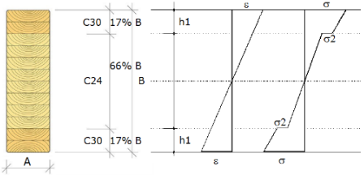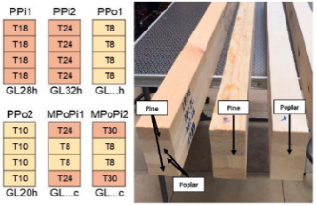 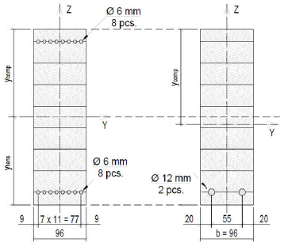



slodze

**1.36. att. GLT stiprības uzlabošana, šķirojot**[20],[21], [22]

Šajā gadījumā, ja GLT ir līmēts no tādas pašas stiprības materiāliem visā tā augstumā, tas ir homogēns (h) un to apzīmē kā Gl24h, bet, ja no dažādas stiprības materiāliem, tas ir kombinēts (c) un to apzīmē kā GL28c. GLT stiprības īpašības var paaugstināt, pastiprinot GLT ar citiem materiāliem, piemēram, tērauda armatūra (1.36. att.).

## Koksnes īpašību uzlabošana - ķīmiski

Standartā EN 350 sniegtas norādes par metodēm, kā noteikt un klasificēt koksnes materiālu (termiski apstrādātu, ar impregnantiem apstrādātu, kā arī modificētu) bioloģisko noturību un to ietekmējošos faktorus. Saskaņā ar standarta norādēm šie koksni ietekmējošie faktori (1.13. tabula) ir:

* koksnes trupes sēnes (bazīdijsēnes un mitrās puves sēnes);
* kukaiņi, kas apdraud sausu koksni;
* termīti;
* jūras organismi, kas apdaru jau lietojamu koksni.

Tabula 1.13.

#### Dažādas bioloģisko aģentu izmantošanas klases un rašanās

| **Izmantošana**  **Klase** | **Definīcija** | **Vispārējie izmantošanas apstākļi** | **Bioloģiskie faktori** | | | | |
| --- | --- | --- | --- | --- | --- | --- | --- |
| **Izmaiņu izraisošas sēnes** | **Koksnes trupes sēnes** | **Kukaiņi** | **Termīti** | **Jūras organismi** |
| 1 | Situācija, kad koksnes produkti atrodas konstrukcijās, nav pakļauti laika apstākļu iedarbībai un neuzņem mitrumu. | Iekštelpas, sauss | – | – | Visur Eiropā un ES teritorijās | Lokāli atrodas Eiropā | – |
| 2 | Situācijā, kad koksnes produkti ir nosegti un nav pakļauti laikapstākļu iedarbībai (jo īpaši lietum un lietusgāzēm), bet nav noturīgi, tie var uzņemt mitrumu. | Iekštelpās vai segtās konstrukcijās, kur tie nav tieši pakļauti laikapstākļiem. Mitruma kondensēšanās iespēja. | Visur Eiropā | | | Lokāli atrodas Eiropā | – |
| 3 | Situācija, kad koksnes produkti atrodas virs zemes un ir pakļauts laika apstākļu iedarbībai (sevišķi lietum)2* | Ārā, virs zemes, pakļauts laika apstākļiem. | Visur Eiropā | | | Lokāli atrodas Eiropā | – |
| Sadalot sīkāk: 3.1. Ierobežoti saslapināšanās apstākļi 3.2. Ilgstoši mitros apstākļos |
| 4 | Situācija, kad koksnes produkti ir tiešā saskarē ar augsni un/vai saldūdeni3* | Ārā saskarē ar augsni un/vai saldūdeni. | Visur Eiropā | | | Lokāli atrodas Eiropā | – |
| 5 | Situācija, kad koksnes produkti ir visu laiku vai regulāri iegremdēts (t. i., jūras ūdenī un sālsūdenī). | Visu laiku vai regulāri iegremdē sālsūdenī | Visur Eiropā4* | | | Visur Eiropā4 | Visur Eiropā |

**Piezīmes:**

1* Var nebūt nepieciešamība aizsargāt pret visiem sarakstā iekļautajiem bioloģiskajiem faktoriem, jo tie var nebūt ekonomiski nozīmīgi visos lietošanas apstākļos visos ģeogrāfiskajos reģionos, vai arī tie var neapdraudēt dažus koksnes produktus to īpašo sastāvdaļu dēļ. 2* Trupēšanas risks ir atkarīgs no klimata un citiem ekspluatācijas apstākļiem (temperatūra, relatīvais mitrums, konstruktīvie apstākļi, konstrukcijas detaļas un apkopes noteikumi). 3* Koksnes produkti, kas visu laiku atrodas ūdenī vai ir pilnībā gruntī un ir pilnībā piesātināti ar ūdeni, nav pakļauti sēņu ietekmei, bet tos var sabojāt mikroorganismu izraisīta trupe. 4* Iepriekš minēto dažu sastāvdaļu mitruma daļa var tikt pakļauta visiem iepriekš minētajiem bioloģiskajiem faktoriem.

Tabulā 1.14. ir norādītas koksnes elementu lietošanas klases.

Tabula 1.14.

**Kokmateriālu lietošanas klases**

|  |  |
| --- | --- |
| Koka konstrukcijas veids | Lietošanas klase |
| Jumta kokmateriāli (sausiem apstākļiem) | 1 |
| Jumta kokmateriāli (mitriem apstākļiem) | 2 |
| Jumta latojums | 2 |
| Koka karkasa būvelementi – izņemot balstelementus | 2 |
| Karkasa apšuvums – saplākšņi | 2 |
| Ārējais apšuvums | 3.2 |
| Latas ārējam apšuvumam | 2 |
| Otrā stāva sijas | 1 |
| Pirmā stāva sijas | 2 |
| Kokmateriāli ārējie būvgaldniecības darbiem | 3.1 |
| Ārdurvis | 3.1 |
| Āra grīdas segums, kas nav saskarē ar zemi | 3.2 |
| Āra grīdas segums, kas ir saskarē ar zemi | 4 |
| Žoga stabi | 4 |
| Žogu paneļi | 3.2 |
| Dārza koksnes elementi – tiešā saskarē ar ūdeni | 4 |

Standartā EN 350 ir norādīta izvēlēto koka sugu bioloģiskā izturība (pret koksni apdraudošām sēnēm, sausu koksni apdraudošiem kukaiņiem, termītiem un jūras ūdenī koksni apdraudošiem organismiem). Dabiskā noturība pret koksni apdraudošām sēnēm iedala sekojošās noturības klasēs (DC):1- ļoti noturīga; 2- noturīga; 3- vidēji noturīga; 4- nedaudz noturīga;5- nav noturīga.

Dažādām koku sugām ir atšķirīga noturība pret bioloģiskajiem noārdītājiem. Skujkoku kodolkoksne satur vairāk ekstraktu un citas sastāvdaļas, padarot to noturīgāku par aplievu. No Eiropā sastopamām lapkoku sugām noturīgs ir ozols un dažas lapegļu pasugas. Dabiski noturīga koksne, kas ir saskarē ar augsni, izturēs no 10 līdz 12 gadiem, bet vidēji noturīga vai nedaudz noturīga no 5 līdz 8 gadiem, un neizturīga, mazāk nekā 3 gadus. Kokmateriālu kalpošanas laiks būs atkarīgs arī no konstrukcijas izmēriem. Konstrukcijas ar lielāku šķērsgriezumu ilgāk saglabās savas funkcijas. Jaunāki kokmateriāli ir mazāk noturīgi. 1.15. tabulā ir norādītas visbiežāk izmantoto skujkoku sugu bioloģiskās noturības klases atkarībā no kodolkoksnes vai aplievas.

Tabula 1.15.

#### Izturība pēc koku sugām

|  |  |  |
| --- | --- | --- |
| Koksnes veids | Kodolkoksne | Aplieva |
| Baltegle | 4 | 5 |
| Lapegle | 3-4 | 5 |
| Parastā egle | 4 | 5 |
| Priede | 3-4 | 5 |
| Eiropas ozols | 2-4 | 4 |
| Tīkkoks | 1-3 | - |

Dažādu koksnes veidu apstrādājamībai ir svarīga nozīme, jo īpaši attiecībā uz kokmateriālu piesūcināšanu augstspiediena (vakuuma) vai dubultā vakuuma procesā. Standartā EN 350 ir uzskaitīti arī dažādu koksnes veidu apstrādes veidi (1.16. tabula). Lieto 4 apstrādājamības klases.

Tabula 1.16.

**Koksnes apstrādājamības klasifikācija**

|  |  |  |
| --- | --- | --- |
| Apstrādājamība/  Klase | Apraksts1* | Paskaidrojums |
| 1 | Viegli apstrādāt | Viegli apstrādāt; impregnants var pilnībā iekļūt zāģmateriālos, izmantojot augstspiediena apstrādi. |
| 2 | Vidēji viegli apstrādāt | Diezgan viegli apstrādāt; parasti pilnīga iekļūšana nav iespējama, bet pēc 3 vai 4 stundām, izmantojot augstspiediena apstrādi, skujkokiem un lapkokiem var panākt iespiešanās dziļumu vairāk nekā 6 mm no virmas. |
| 3 | Grūti apstrādāt | Grūti apstrādāt; pēc 3 – 4 stundas apstrādes ar augstspiedienu var neiespiesties dziļāk par 3 mm līdz 6 mm no virsmas. |
| 4 | Ļoti grūti apstrādāt | Praktiski neuzņem apstrādes līdzekli; pat pēc 3 – 4 stundu ilgas apstrādes ar augstspiedienu absorbē nelielu impregnanta daudzumu; iespiešanās ir minimāla gan no virsmas, gan no gala. |

**Piezīme:**Iepriekš apstrādājamības raksturošanai izmantoja citu aprakstošo terminoloģiju, kas varētu atbilst šādām apstrādes klasēm: 1. klase* Caurlaidīga; 2. klase Vidēji noturīga; 3. klase Noturīga; 4. klase Ļoti noturīga.

Ar vakuuma spiedienu apstrādā galvenokārt skujkoku koksni, no kurām dažām ir ļoti atšķirīgi apstrādājamības līmeņi (1.17. tabula).

Tabula 1.17.

#### Koku sugu apstrādājamības klase

|  |  |  |
| --- | --- | --- |
| Koku suga (skujkoki) | Kodolkoksne | Aplieva |
| Zaļā duglāzija | 3-4 | 2-3 |
| Baltegle | 2-3 | 2 |
| Priede | 3 | 1 |
| Egle | 3-4 | 3 |

Koksnes ķīmiskās aizsardzības mērķis ir uzlabot koksnes noturību ar aktīvo biocīdu ķīmiskajiem savienojumiem, kas iznīcina dzīvos organismus vai kavē to attīstību.

Ir divu veidu ķīmiskā aizsardzība:

* profilaktiska - lai novērstu vai modificētu koksni, ko paredzēts lietot ilgstoši mitros apstākļos;
* korektīva - lai aktīvi novērtētu bojājumus, kas kokmateriāliem jau ir nodarīti (salauzts remonta laikā, nomainīts pret jaunu, iepriekš apstrādāts).

Izmantojot profilaktiskās ķīmiskās aizsardzības metodes, svarīga ir arī konstruktīvā aizsardzība. Būvniecības kļūdas lielākoties nav iespējams kompensēt ar ķīmiskās aizsardzības metodēm.

### Rūpnieciskie konservanti

Koksnes impregnanti ir aktīvās vielas (biocīdi) vai tos saturošas vielas, kas paredzēti koksnes profilaktiskai aizsardzībai. Biocīdi var būt neorganiski (metālu sāļi, oksīdi) vai ūdenī izšķīdināti organiskie savienojumi. Pamatprasības koksnes konservantiem:

* iznīcina sēnes, kukaiņus un jūras organismus;
* lietošanas laikā nav nevēlamu īpašību;
* nav kodīgi;
* ir lēti.

*Neorganiski konservanti* ir ūdenī šķīstoši, kas ir visplašāk izmantotie, tie ir atsevišķi neorganiskie savienojumi (borskābe, bora savienojumi, fluors, vara sāļi) vai kombinēti līdzekļi, kas satur hroma, vara, arsēna, bora, fluora un cinka savienojumus. Pēdējos gados izmanto hromu nesaturošus līdzekļus, ko kombinē ar ūdenī šķīstošiem organiskiem un neorganiskiem savienojumiem.

*Organiskie konservanti* satur aktīvās vielas (alvorganiskie savienojumi, naftenāti, pentahlorfenols u.c.), kas izšķīdinātas organiskajos šķīdinātājos (piemēram, vaitspirtā). Izmantojot šo ķīmikāliju, tiek nodrošināta ilgtermiņa aizsardzība (ūdenī nešķīstošs). Organiskos preparātus galvenokārt izmanto ēku atjaunošanā, lai konstrukciju remonta laikā koksnē netiktu pievadīts papildu mitrums.

Viens *no eļļainiem aizsardzības materiāliem* irkreozots - vecākais nopērkamais konservants, ko ražo no dabīgajām vielām, kuras ir bagātīgas ar oglekli (akmeņogles, lignīts, koksne), karsējot tās bez gaisa klātbūtnes (pirolīze). Karbolīns (antracīta eļļa) ir darvas eļļa, ko koksnē iespiež zem spiediena, uzklāj ar otu vai kokmateriālu iegremdējot, tomēr iespiešanās ir ierobežota. Brūnogļu eļļa ir darvas eļļa no lignīta. Degakmens eļļu iegūst, destilējot slānekļa darvu. To izmanto dzelzceļa sliežu gulšņu piesūcināšanai.

### Apstrādes process ar koksnes konservantiem

Kokmateriālus ievietoto autoklāvā ar koksnes impregnantu. Palielinot spiedienu, impregnantu iespiež koksnē (1.37. att.). Process ietver kokmateriālu ievietošanu apstrādes tvertnē un sākotnēja vakuuma radīšanu koksnes šūnās. Pēc tam izmanto hidraulisko spiedienu, iespiežot impregnantu dziļi koksnes šūnās. Pēc iepriekš noteikta spiediena izmantošanas laika, atkarībā no apstrādājamās kokmateriālu sugas un to iespējamās izmantošanas veida, impregnantu iesūknē atpakaļ uzglabāšanas tvertnē un ar noslēdzošo vakuumu izvelk no koksnes lieko apstrādes šķīdumu.

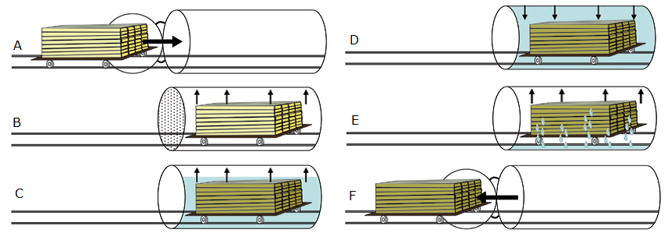

**1.37. att. Augstspiediena apstrādes procesa soļi** (Wood Handbook, 2010): A – neapstrādātus kokmateriālus ievietoto tvertnē; B - rada vakuumu; C - kokmateriālus iegremdē šķīdumā (joprojām vakuumā); D - izmantoto spiedienu; E - impregnantu izsūknē, un rada noslēdzošo vakuumu; F - kokmateriālus izņem no tvertnes.

Vakuuma radīšana ir īpaši svarīgi, apstrādājot ar augstu spiedienu UC 1 līdz 4 (kalpošanas laiks no 15 līdz 60 gadiem). **Praksē būvniecības un būvgaldniecības kokmateriāliem** UC 1, 2 un 3 (kalpošanas laiks no 30 līdz 60 gadiem) var izmantot dubultā vakuuma, zemspiediena apstrādi. Apstrāde nodrošina efektīvu kokmateriālu ārējo slāņu aizsardzību un praktiski nemaina koksnes krāsu. Nepieciešamības gadījumā apstrādei var pievienot krāsu indikatoru, kā arī hidrofobitātes raksturotāju. *Protim Osmose* ir viens no daudziem ražotājiem, kas nodrošina apstrādes līdzekļus dubultā vakuuma radīšanas iekārtām. Augstspiediena apstrādes priekšrocības salīdzinājumā ar zemspiediena metodi ir:

* dziļa, vienmērīga iesūkšanās;
* precīza impregnanta šķīduma apjoma kontrole;
* ātrāks un drošāks process.

### Zemspiediena apstrādes metodes

Zemspiediena metode ir virsmas apstrāde: tīrīšanu ar suku, izsmidzināšanu, iemērkšanu, auksto apstrādi, karstās un aukstās (termiskās) vannas apstrādes process, difūzijas un apstrādes iekārtu uzturēšana. Metodes atšķiras pēc šķīduma uzsūkšanās dziļuma un daudzuma. Iespiešanās koksnē ir aptuveni 1 līdz 3 mm.

Šāda veida apstrādi piedāvā daudzi šādu iekārtu ražotāji. Tā ir virsējā slāņa apstrādes metode un tā ir mazāk efektīva nekā augstspiediena apstrādes metode. To priekšrocība ir vieglā uzklāšana un zemas izmaksas.

Zemāk minēti daži piemēri koksnes ķīmiskai aizsardzībai.

***Acetilēta koksne***

Terminu "koksnes ķīmiskā modifikācija” pirmo reizi, 1946. gadā lietoja Tarkovs, lai apzīmētu ķīmisko grupu kovalentu saišu izveidi polimēriem šūnu sieniņās, kas atbilst mūsdienu izpratnei par ķīmisko modifikāciju (R. Rowell, 2014). Tikai šajā gadsimtā koka acetilēšana ar etiķskābes anhidrīdu ir attīstīta rūpnieciskā līmenī. Pagājušā gadsimta astoņdesmito gadu beigās un 90. gadu sākumā Šveicē izdoti patenti Monterejas priedes (*Pinus radiata*) acetilēšanai ar preču zīmi *Accoya*® (1.38. att.).

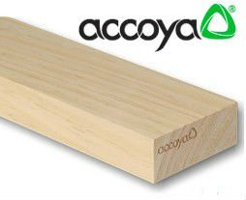 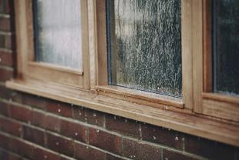

**1.38. att. Accoya® koksnes produkts un lietošanas piemērs[23]**

*Accoya* ir kokmateriāls, kas ražots un pārbaudīts, tas nebriest, nerūk ir formas stabils. *Accoya* izmanto logu, āra horizontālo segumu un apšuvuma ražošanai.

No acetilētas koksnes mehāniskās apstrādes atliekām inženieri izstrādāja koksnes produktu, ko sauc *par Triccoya*® (1.39. att.).

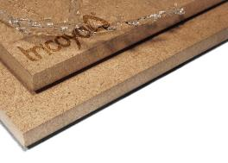 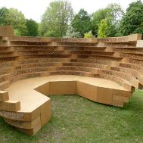

**1.39. att. Triccoya® koka plātnes un lietošanas piemērs[24]**

## Koksnes termiskā aizsardzība

Koksnes termiskā modificēšana (WTM) ir heterogēns process, kura laikā masīvkoksne mijiedarbojas ar šķidru vai gāzveida vielu. Tāpēc koksnes modifikācija var atšķirties, ja modifikācijai izmanto masīvkoksni, skaidas vai šķiedras.

Viens no perspektīvākajiem termiskās apstrādes virzieniem, ir koksnes apstrāde mitrā vidē (WHT) vai kombinācija ar mehānisku iedarbību - hidrotermiski mehāniska (WHTM) modifikācija.

WTM galvenie mērķi ir šādi:

* samazināt tā briešanu/rukšanu vidē, kurā ir mainīgs gaisa mitrums;
* samazināt koksnes iekšējo spriegumus, lai atvieglotu tālāku tās apstrādi;
* palielināt bioloģisko noturību (D. Sandberg, A. Kutnar, 2016).

Koksnes īpašību maiņa un tehnoloģiskie risinājumi, izmantojot WHT ir apkopoti 1.40. attēlā.

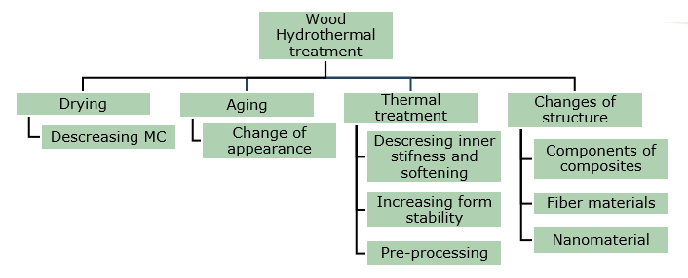

**1.40. att. Koksnes termiskās apstrādes mitrā vidē process** (Sandberg and Kutnar, 2016).

WTM būtībā ir ķīmisks process, jo tas maina gan koksnes sastāvu, gan tā ķīmiskās un fizikālās īpašības. WTM process galvenokārt noārda hemicelulozes. Koksnes īpašību maiņa un tehnoloģiskie risinājumi, izmantojot WHT vai WHTM ir apkopoti attiecīgi 1.40. un 1.41. attēlā. WTM izmanto dažādus tehnoloģiskos risinājumus siltuma pievadei koksnei, vidē, kurā nav skābekļa: vakuuma, inertās gāzes vai ūdens tvaiku vidē. Dažās WTM metodēs tiek izmantota eļļa, lai veicinātu siltuma pārnesi uz koksni un novērstu skābekļa ietekmi (Sandberg and Kutnar, 2016). 1.18. tabulā parādīta iepriekš minēto tehnoloģiju apskats.

Tabula 1.18.

**Koksnes termiskās modificēšanas tehnoloģiju salīdzinājums** (Sandberg un A. Kutnar, 2016)

|  |  |  |  |  |
| --- | --- | --- | --- | --- |
| Process | Modifikācijas temperatūra °, C | Procesa laiks, h | WTM vide | WTM norise |
| FWD | 120–180 | 12-15 | Tvaiks | Slēgta sistēma |
| Plato | 150–190 | 70–120 | Piesātināts tvaiks un pēc tam uzsildīts gaiss | Četru posmu process |
| ThermoWood | 185–215 | 30–70 | Tvaika plūsma | Atvērtā sistēmā |
| Le Bois Perdure | 200–230 | 12–36 | Tvaiks | Atvērtā sistēmā |
| Retifikācija | 160–240 | 8–24 | N vai citas inertas gāzes plūsma, 02 saturs ≤ 2 % | Atvērtā sistēmā |
| OHT | 180–220 | 24–36 | Augu eļļa | Slēgta sistēma |
| TERMOVUOTO | 160–220 | ≤ 25 | Vakuums | Atvērtā sistēmā |

WTM būtiski maina koksnes mitruma uzsūktspēju, briešanu un rukumu, bioloģisko noturību, mehāniskās īpašības, izskatu, smaržu, sasaisti ar saistvielām un apdares materiāliem. Koksnes galveno īpašību maiņa pēc WTM procesa realizācijas:

* par 30-50% mazāka lieces stiprība un nelielas elastības moduļa izmaiņas salīdzinājumā ar koksni pirms modifikācijas;
* pēc WTM procesa koksne ir trauslāka;
* tai ir zemāka nodilumizturība un cietība.
* izteikti brūna krāsa;
* koksnei ir specifiska “deguma” smarža;
* tās bioloģiskā noturība joprojām ir apstrīdama.

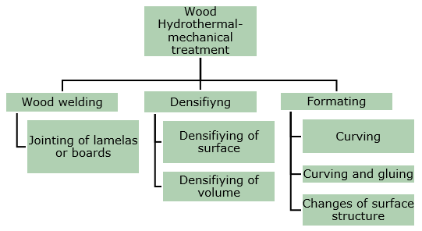

**1.41. att. Koksnes hidrotermiski- mehāniskais process** (Sandberg and Kutnar, 2016).

## Koksnes īpašību funkcionāla uzlabošana

### Aizsardzība ar virsmas pārklājumiem

Šāda veida aizsardzības mērķis ir aizsargāt kokmateriālu virsmas no pārmērīgas, ilgstošas saslapēšanas. Viens no risinājumiem ir virsmas apstrāde ar materiāliem - eļļām, lakām, kas samazina ūdens uzsūkšanos. Apstrāde ar hidrofobām (ūdeni atgrūdošām) vielām veic sausām materiāla virsmām vai mitrām koksnes virsmām veic apstrādi, lai koksni izžāvētu. Pārklājumi, kas veido plēves kārtu, nav piemēroti masīvkoksnes konstrukcijām, piemēram, guļbūvēm. Atmosfēras apstākļu maiņa izraisa koksnes rukšanu un briešanu, mainot izmērus un vienlaikus sabojā mazāk elastīgo pārklājumu. Apdares materiālā veidojas mikroplaisas, kurā iekļūst mikroorganismi un sāk augt sēnes, jo īpaši iekrāsojums. Pārklājums nolobās un, uz koksnes virsmas parādās tumši plankumi. Nepareizas apdares dēļ, piemēram, uz koka logu stūru savienojumiem veidojas sēņu izraisīts iekrāsojums. Laika gaitā tas var bojāt koksnes struktūru.

Virsmas apstrādei izmanto lakas un krāsas. Tām, galvenokārt, ir dekoratīva funkcija. Sastāvi ar īpašām piedevām aizsargā arī no ultravioletā starojumu, kas ļauj ilgāk saglabāt tikko zāģētas koksnes dzelteno toni un samazināt koksnes nolietojuma pazīmes.

***Lazūras*** ir caurspīdīgs apdares materiāls ar atklātu struktūru. Ja tie satur gaismizturīgus pigmentus - smalkas, cietas daļiņas, kas smalki izkliedētas apdares materiālā un šķīdinātājā, tad vienlaicīgi koksnes virsma ir aizsargāta gan pret mitrumu, gan ultravioleto starojumu un tajā pašā laikā ļauj no koksnes iztvaikot liekajam mitrumam. Lazūru pamatā ir organiskie šķīdinātāji vai ūdens.

***Lakas*** ir plēvi veidojošu organisko vielu šķīdumi koksnes materiālu virsmas īpašību uzlabošanai (izskata uzlabošana, aizsardzība pret mitrumu un atmosfēras apstākļu iedarbību). Lakas satur piedevas: mīkstinātājus, žūšanas paātrinātājus, pigmentus. Lakas aizsargā koksni no fizikālu faktoru ietekmes un nelieliem mehāniskiem bojājumiem.

***Eļļas un vaski***vispirms aizsargā koksnes virsmu no fiziskas iedarbības, piemēram, traipiem, netīrumiem, putekļiem un nelieliem skrāpējumiem. Veicot pareizu produktu izvēli un atbilstošu apstrādi, tiek uzlabotas koksnes virsmas īpašības, novērsta slapēšana, vienlaikus netraucējot koksnei elpot. Eļļas ir labs produkts, lai, iespējams, uzlabotu un saglabātu koksnes virsmas dekoratīvās īpašības.

### Koksnes konstrukciju konstruktīvā aizsardzība

Koksne ir relatīvi noturīga pret agresīvām ķīmiskiem savienojumiem, kas sastopami atmosfērā un ultravioleto starojumu. Ja to ilgstoši pakļauj mitruma iedarbībai, šī noturība sāk pasliktināties, bet īslaicīgs paaugstināts mitrums koksnei nerada kaitējumu. Vissvarīgākais priekšnoteikums, lai aizsargātu koksni no tiešiem sēņu bojājumiem, ir nodrošināt koksnē mitrumu, kas ir nepietiekams sēņu attīstībai. Lai to nodrošinātu jāveido konstrukciju konstruktīvā aizsardzība, kuras būtība, izmantojot konstruktīvus risinājumus, novērst mitruma iekļūšanu koksnē. Ir svarīgi novērst kokmateriālu ilgstošu saslapināšanu būvniecības laikā. Konstruktīvie aizsardzības pasākumi, kas jāparedz jau ēkas projektēšanas laikā, ir šādi:

* platas jumta pārkares, lai aizsargātu ārsienas no tieša lietus;
* āra apšuvuma konstrukcija tāda, lai atvieglotu ūdens novadīšanu un, nodrošinātu atbilstošu ventilāciju;
* augsti pamati (vismaz 50 cm virs grunts līmeņa), lai novērstu koksnes saslapināšanos, ūdens pilieniem atsitoties pret zemi lietus laikā.

Vairāk par to, kā aizsargāt koka konstrukcijas elementus no saslapināšanās, ir izklāstīts nākamajā LU2-4.nodaļā.

## Koksni degradējoši mikroorganismi

### Koksnes sēnes

Koksni degradējošās sēnes izraisa koka puve. Sēņu ietekmes rezultātā, koksnei ir raksturīgs masas zudums un tai samazinās stiprība. Pēc ietekmes uz kokmateriāliem veida, sēnes iedala trīs grupās: brūnā trupe (1.42. att.), baltā trupe (1.43. att.) un mīkstā trupe (1.44. att.).Brūnā trupe vai destruktīvā trupe ir koksnes bojāšanas veids, kas sašķel koksnē - hemicelulozes un celulozi līdz ūdenī šķīstošiem cukuriem. To raksturo strauja koksnes stiprības samazināšanās.

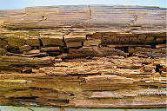

**1.42. att. Brūnā trupe** (Morozovs et.al., 2018)

Baltā trupe (korodējošā puve) (1.43. att.) ir koksnes bojāšanas veids, kas ietver lignīna, hemicelulozes un celulozes noārdīšanu. Baltā trupe ir raksturīga lapkokiem.

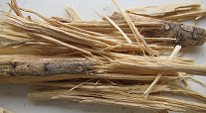

**1.43. att. Baltā trupe** (Morozovs et.al., 2018)

Mīkstā trupe (1.44. att.) ir koksnes bojāšanas veids, kura laikā notiek celulozes un hemicelulozes noārdīšana, bet lignīns tiek noārdīts ierobežoti. Mīkstas trupes sabojāta koksne kļūst pelēcīga un mīksta (1.44. att.). Žūšanas laikā koksne sadalās, veidojot prizmas. Ēkās mīkstā trupe bojā loga elementus, kur no ārpuses tā veidojas lietus ietekmē, bet no iekšpuses - ūdens kondensācijas rezultātā.

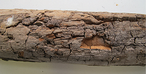

**1.44. att. Mīkstā trupe** (Morozovs et.al., 2018)

### Koksni krāsojošās sēnes

Krāsojošās sēnes apdraud koksni visā tās kalpošanas laikā - gan uzreiz pēc nozāģēšanas un žāvēšanas, gan tad, kad koksne atkārtoti tiek samitrināta - ekspluatācijas laikā.Zilējuma sēnes veido traipus, mainot koksnes krāsu, kam ir augsts koksnes W. Zilējums neveidojas ūdenī uzglabātai koksnei vai koksnei, kuras mitrums ir zem 20%. Sēnes rada zilganu vai pelēki melnu krāsu, galvenokārt, bojājot skujkoku koksni. Parasti tas attīstās tikai aplievas koksnē. Šīs sēnes bojā dekoratīvo izskatu un samazina materiāla vērtību. Zilējumam var būt primārais un sekundārais attīstības posms. Primārais zilējums var veidoties mežā, tikko zāģētu koku stumbru šķērsgriezumā un uz zāģmateriāliem (1.45. att.).

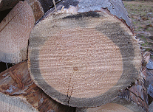

**1.45. att. Primārais zilējums uz svaigi zāģētu koku stumbriem mežā** (Morozovs et.al., 2018)

Zilējuma optimālie veidošanās apstākļi ir:

* koksnes mitrums 50 līdz 100%. Pēc nozāģēšanas koksnes W ir 120 līdz 180%, bet tas strauji samazinās, tāpēc koksnē ātri var veidoties zilējums;
* temperatūra 22 līdz 29°C. Dabā augšanas process turpinās līdz + 5°C. Sēnes neattīstās temperatūrā, kas pārsniedz 37 °C.

Zāģmateriāla zilēšana notiek baļķu novietnēs, ja baļķi ir nepietiekami izžāvēti, kā arī ja dēļi, sijas, u.c. ir ilgstoši pārāk cieši sakrauti.

Sekundārais zilējums rodas ēkās iebūvētā koksnē, kas ir krāsota un/vai lakota, ja koksne tiek atkārtoti samitrināta. Sēnes ar “izaug” caur lakas kārtu vai to paceļ (1.46. att.).

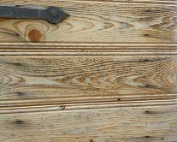

**1.46. att. Sekundārais zilējums iebūvētā koksnes materiālā (durvīs)** (Morozovs et.al., 2018)

### Pelējums

Pelējums (1.47. att.) ir atrodams gan uz lapkoku, gan skujkoku koksnes. Ēkās pelējums parasti rodas uz mitras, svaigi zāģētas koksnes (rudenī un ziemā veidotās konstrukcijās). Pelējums galvenokārt ir uz virsmas vai tās tuvumā (parasti ne dziļāk par 0,5 mm).

Optimāli pelējuma augšanas apstākļi:

* koksnes mitrums no 28 līdz 32%;
* temperatūra no 20 līdz 30°C.

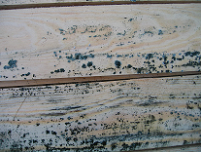

**1.47. att. Pelējums uz mitras koka virsmas** (Morozovs et.al., 2018)

Virsmas pelējumu var nomazgāt vai to var noēvelēt. Svaigi zāģēti kokmateriāli pēc iespējas ātrāk jāizžāvē vai jāapstrādā, lai izvairītos no koksnes pelējuma rašanās, izmantojot piemērotu fungicīdu. Sēnes samazina koksnes īpašības. Sēņu tieša ietekme atstāj samazina koksnes mehāniskās īpašības (1.19. tabula), daļēji iznīcinot koksnes noturības struktūru. Tabulā uzrādītās vērtības ir attiecināmas tikai uz skujkokiem un tikai viena veida trupei.

Tabula 1.19.

**Iespējamā koksnes izturība agrīnā trupēšanas stadijā (5-10%)**

|  |  |
| --- | --- |
| Mehāniskā īpašība | Iespējamā atlikusī vērtība (% no sākotnējās vērtības) |
| Statiskā liece | 30 |
| Triecienliece | 20 |
| Elastības modulis | 30 |
| Spiede paralēli šķiedrām | 55 |
| Stiepe paralēli šķiedrām | 40 |
| Spiede perpendikulāri šķiedrām | 40 |
| Bīde | 80 |

# INFORMĀCIJAS AVOTU SARAKSTS

1. **EN 335:2013   Durability of wood and wood-based products – Use classes: definitions, application to solid wood and wood-based products**
2. EN 350:2016 Durability of wood and wood-based products – Testing and classification of the durability to biological agents of wood and wood-based materials
3. EN 975-1:2009 Sawn timber - Appearance grading of hardwoods - Part 1: Oak and beech is used.
4. EN 1912 "Structural Timber. Strength classes. Assignment of visual grades and species"
5. Hill C.A.S. Wood Modification. Chichester: John Wiley & Sons, Ltd, 2006. 239 p.
6. Hoadley R.B. Understanding Wood: A Craftsman's Guide to Wood Technology. The Taunton Press, 2000. 288 p.
7. Porteous J., Kermani A. Structural Timber Design to Eurocode 5 (Second edition). 2013., Willey-Blackwell, 640 p.
8. Porter T. Wood identification and Use. GMC Publications, 2007., 288 p.
9. Rowell R.M. Handbook of wood chemistry and wood composites. London: Taylor&Francis group, London, 2005. 487 p.
10. Niemz P. and Sonderegger W. U. Holzphysik: Physik des Holzes und der Holzwerkstoffe. Carl Hanser Verlag GmbH & Co. 2017., 580 p.
11. Morozovs A., Irbe I., Bukšāns E. Chemical processing and protection of wood (Koksnes ķīmiskā pārstrāde un aizsardzība. In Latvia), Avots, Rīga, 2018., 171 p.
12. Sandberg D., and Kutnar A. Thermally modified timber: recent developments in Europe and North America. Wood and Fiber Science 48(1), 2016., 28-39 pp.Wagenführ A. Scholz F. Taschenbuch der Holztechnik. Carl Hanser Verlag GmbH & Co. 2018., 567 p.

1. <https://www.mdpi.com/2079-6412/10/7/629/htm>
2. <https://www.swedishwood.com/wood-facts/about-wood/wood-grades/>
3. <https://www.swedishwood.com/wood-facts/about-wood/wood-grades/>
4. <https://www.youtube.com/watch?v=NoFex15PE1Y>
5. <https://www.youtube.com/watch?v=iPoaGcyQ3us&feature=emb_logo>
6. <https://www.youtube.com/watch?v=qFwOcHbJats>
7. <https://www.woodproducts.fi/content/quality-classes-names-and-dimensions>
8. <https://www.buildmagazine.org.nz/index.php/articles/show/whats-behind-timber-strength-and-stiffness>;
9. <http://www.conceptionrp.com/product/crp-360/>
10. <https://www.youtube.com/watch?v=CfQ_60HuaTQ>
11. <http://falconengineeringusa.com/grading.html>
12. <https://fpl.fs.fed.us>
13. [www.youtube.com/watch?time_continue=25&v=zbpFLABn7cE&feature=emb_logo](http://www.youtube.com/watch?time_continue=25&v=zbpFLABn7cE&feature=emb_logo)
14. <https://www.youtube.com/watch?v=4FEgRSEq65I&feature=emb_logo>
15. <https://microtec.eu/en/solutions/all-solutions/south-africa-fully-featured-goldeneye-706/>
16. <https://www.batestimber.co.uk/timber-services/>
17. <https://www.woodproducts.fi>
18. <https://www.woodproducts.fi/content/standard-sizes-thicknesses-widths-and-lengths>
19. <https://www.woodproducts.fi/content/permitted-dimensional-deviations>

    20 <https://www.swedishwood.com/building-with-wood/about-glulam/choosing_glulam/>
20. <https://www.swedishwood.com/building-with-wood/about-glulam/choosing_glulam/>
21. <https://www.mdpi.com/1996-1944/13/14/3134/htm>
22. <https://iopscience.iop.org/article/10.1088/1757-899X/251/1/012104>
23. <https://www.accoya.com/uk/>
24. <https://tricoya.com/>